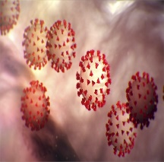
МИНИСТЕРСТВО ЗДРАВООХРАНЕНИЯ РЕСПУБЛИКИ БЕЛАРУСЬ ГОСУДАРСТВЕННОЕ УЧРЕЖДЕНИЕ «ДЯТЛОВСКИЙ РАЙОННЫЙ ЦЕНТР ГИГИЕНЫ И ЭПИДЕМИОЛОГИИ
ПРОФИЛАКТИКА КОРОНАВИРУСНОЙ ИНФЕКЦИИ

1. Мыть руки с мылом. Такая вроде бы простая и элементарная процедура на настоящий момент считается самой эффективной профилактикой COVID-19. Руки надо мыть как можно чаще, причем делать это нужно в течение 40-60 секунд

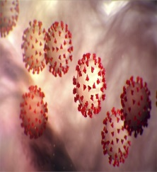
2. Не прикасаться руками к лицу. Ученые подсчитали, что в среднем человек за час 25 раз трогает свое лицо руками. При этом этими же руками люди касаются разных поверхностей, на которых может обитать вирус. В половине случаев заражение происходит посредством проникновения вируса через слизистые – глаза, рот, нос

3. Если во время чихания и кашля прикрывать рот и нос, распространение COVID-19 можно предотвратить. Кашлять и чихать нужно в салфетку, а если ее под рукой нет – в сгиб локтя. После использования салфетки, ее нужно сразу же выбросить в мусорный контейнер. Многие люди прикрывают рот и нос во время кашля и чихания ладонями – это неправильно и достаточно опасно. Вирус попадает на руки, которыми человек впоследствии прикасается к различным предметам
4.Использовать антисептики. Длительность обработки рук составляет 20-30 секунд. Но при покупке данных средств важно обращать внимание на состав. Рекомендуемая концентрация – 80% этанола, 1,45% глицерина, 0,12% перекиси водорода

6. Социальное дистанционирование. Специалисты советуют держаться от других людей на расстоянии не менее 1 метра. О рукопожатиях, а тем более об объятиях следует пока забыть

5. Использование средств индивидуальной защиты. ношение в общественных местах: масок, перчаток

7. Ведение здорового образа жизни. является одной из основополагающих мер при профилактике коронавирусной инфекции

2021

Разработал: врач – эпидемиолог Н.Н.Дедович
Валеолог Н.И.Юреня тираж 250 экз

